Инструкция по работе в программе 1С-Документооборот.
- Регистрация исходящих документов.
Регистрации подлежат все исходящие из учреждения документы, подписанные имеющими право подписи руководителями учреждения. Исходящие документы могут быть созданы на основании входящего или внутреннего документ, либо отдельным документом.
Создание исходящего документа производится путем формирования и заполнения регистрационной карты исходящего документа.
Для этого выбирается Главное меню – Документы исходящие – Создать.
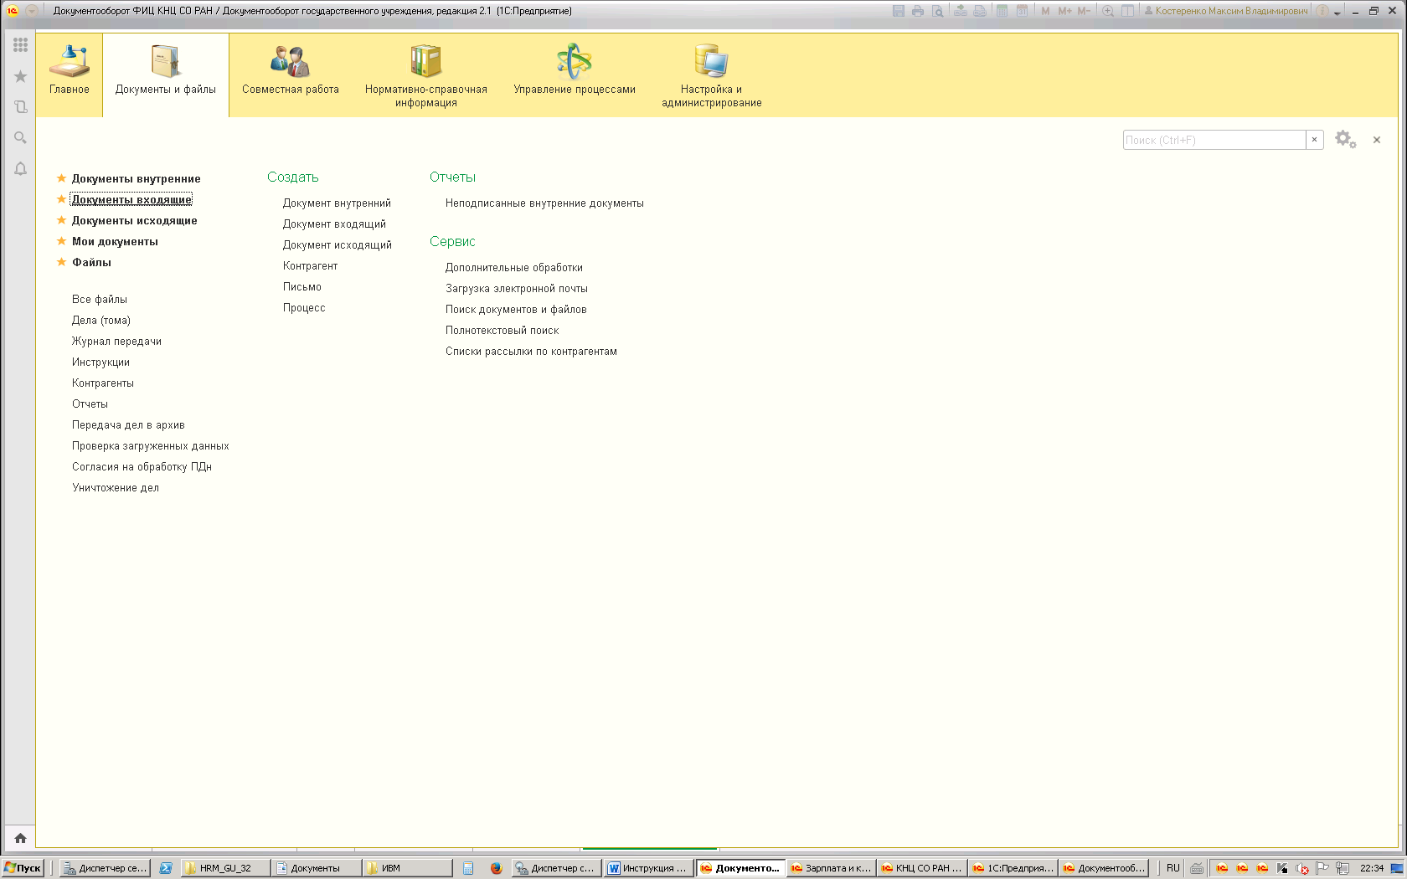

При создании исходящего документа выходит окно выбора шаблона, в котором в разрезе каждого обособленного подразделения надо выбрать шаблон – Регистрируемые документы, либо Нерегистрируемые документы.
Далее необходимо заполнить регистрационную карточку для исходящего документа.
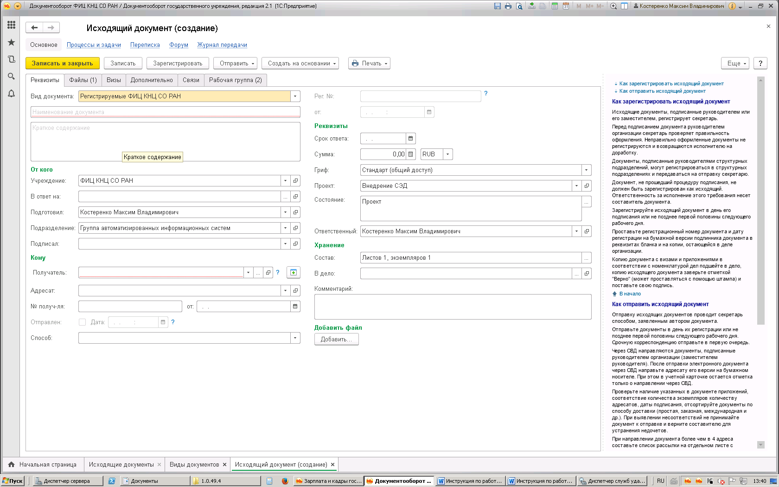
Реквизиты карточки исходящего документа, которые необходимо заполнить:
на закладке – Реквизиты
- Вид документа (заполняется автоматически);
- Наименование документа;
- Краткое содержание (краткое содержание документа);
- В ответ на (указывается входящий документ, в случае ответа на него);
- Подготовил (указывается специалист от имени которого отправляется исходящий документ);
- Подразделение (подразделение специалиста, заполняется автоматически);
- Учреждение (заполняется автоматически);
- Получатель (добавляется в справочник контрагентов в случае отсутствия);
- Адресат (должность, ФИО представителя контрагента, кому адресован Исходящий документ);
- № получателя , от (регистрационный номер присвоенный получателем и дата получения);
- Получен (из выпадающего списка выбирается способ, каким документ отправлен);
Для добавление файлов к исходящему письму, можно воспользоваться кнопкой – Добавить из раздела Добавить файл.

на закладке – Рабочая группа
- Заполняются участники рабочей группы в том случае, если необходимо ограничить доступ к данному документу только участникам рабочей группы (по умолчанию в рабочую группу входит руководитель канцелярии); Если рабочая группа не будет заполнена, данный документ увидят, в случае вида документа – регистрируемый – Руководители подразделений, в случае вида документа - не регистрируемый – Все сотрудники учреждения (подразделения), подключенные к 1С-Документообороту.

На закладке – Файлы хранится шаблон бланка исходящего письма с логотипом. При нажатии на шаблон, можно его заполнить и сохранить, как исходящее письмо, либо распечатать подписать и приложить скан копию к исходящему письму.

Перед регистрацией Исходящего документа, по нему возможно запустить один из процессов: на обработку, на согласование, на утверждение, либо иной нетиповой процесс.
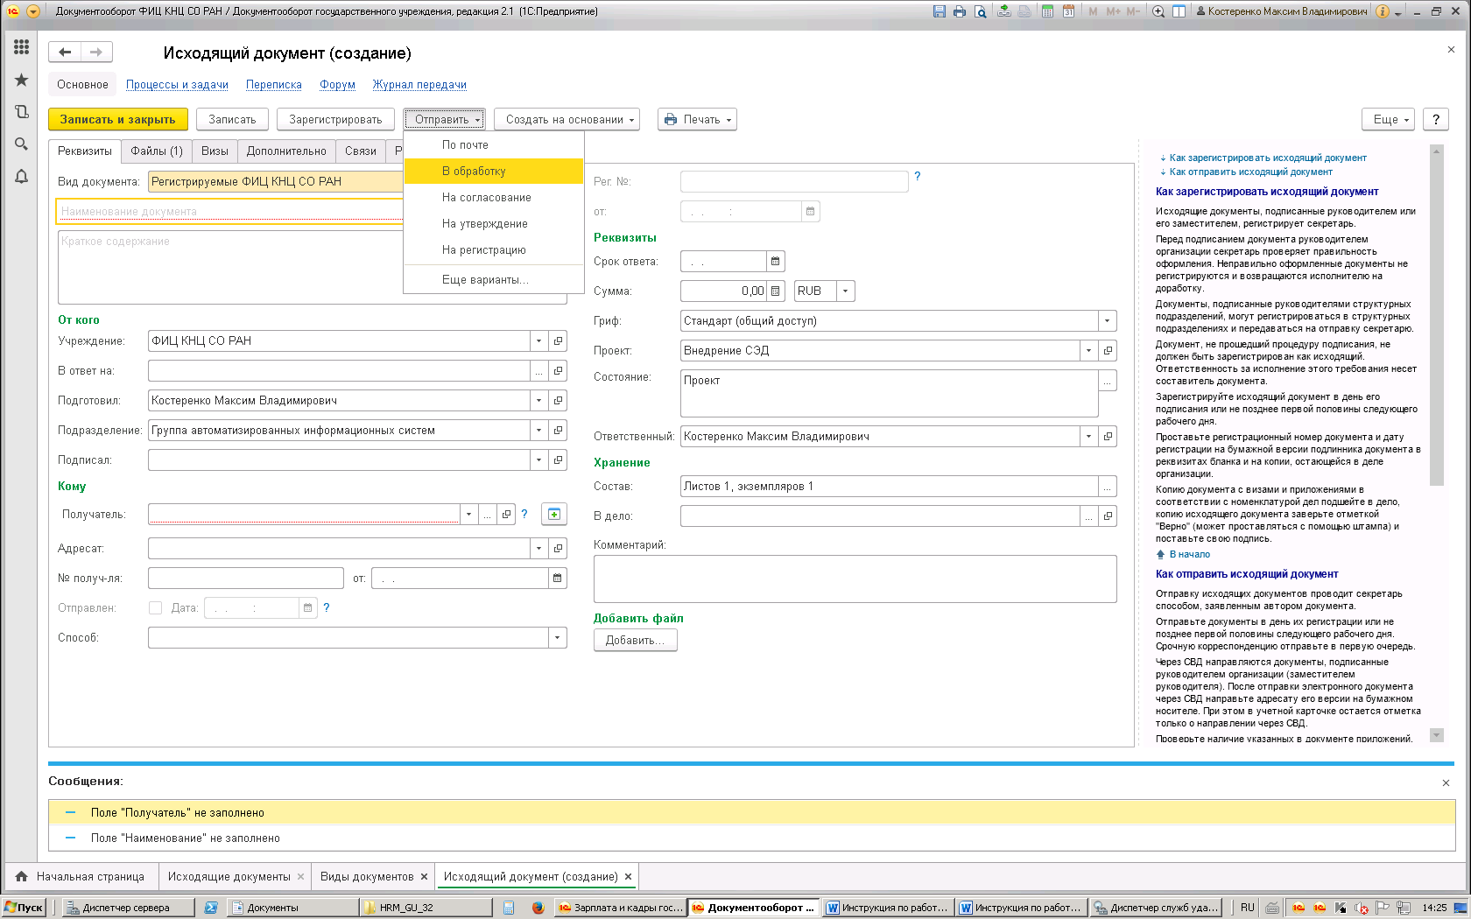

После выбора из меню необходимого процесса, открывается окно создания процесса.
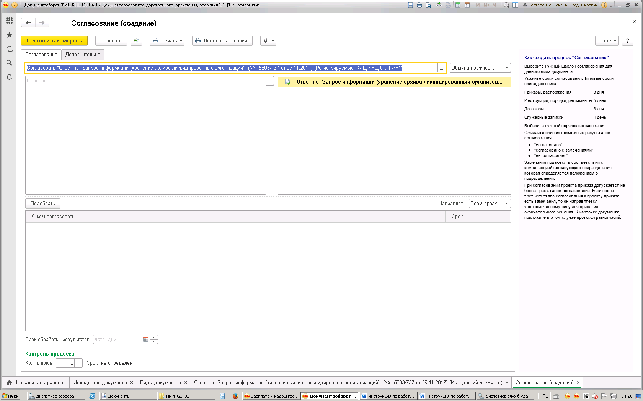

Если необходимо сопроводить процесс разъяснениями, они размещаются в разделе – Описание. Обязательный реквизит – С кем согласовывать (Кому), заполняется сотрудником, которому данный процесс адресован. В случае необходимости ограничить срок завершения процесса, заполняется так же реквизит – Срок. Если процесс адресован нескольким сотрудникам, срок исполнения может быть установлен для каждого сотрудника. Определяется так же – Срок обработки результата, что бы не просрочить отправку срочного исходящего документа. После заполнения необходимых реквизитов по процессу, процесс стартует по нажатию кнопки – Стартовать и закрыть.

По Исходящему документу, может быть запущено несколько последовательных и параллельных процессов. Например, сначала документ отправляется на Обработку исполнителям, после подготовки Исходящего документа, документ может быть направлен на Согласование, после на Утверждение руководителю учреждения (подразделения).

Исходящий документ считается полностью подготовленным к отправке, когда по нему завершены все необходимые процессы. После этого он может быть отправлен и «пришит» в дело, путем заполнения реквизита – В дело на закладке Реквизиты.

После заполнения всех реквизитов, и завершения всех процессов исходящий документ необходимо зарегистрировать и отправить получателю. Для этого нажимаем кнопку – Зарегистрировать. Документу присваивается регистрационный номер (последовательно, в соответствии с настройкой нумератора). Данный номер может быть откорректирован, в случае необходимости.

На основании Исходящего документа, в случае необходимости можно создать – Входящий документ. Для этого в журнале Исходящих документов выбирается необходимый документ и нажимается кнопка – Создать на основании. Выбирается меню – Входящий документ.
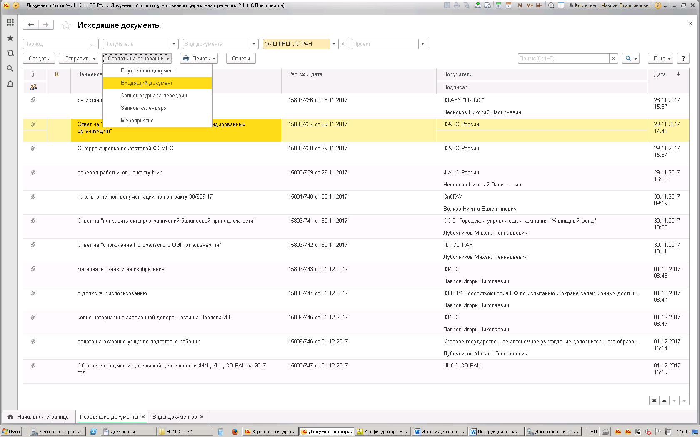

При нажатии, формируется Входящий документ, сформированный на основании и связанный с Исходящим документом.
Так же на основании Исходящего документа может быть создан Внутренний документ, Мероприятие, Запись календаря и др.

